**Прізвище/Ім'я студента:** Станков Данііл  
**Група:** КН-922а

**Лабораторна робота №1**

**Тема:** Використання базових типів, консольного введення/виведення та операторів у мові C#  
**Мета роботи:** Набути навичок написання програм з використанням базових типів, операторів та засобів введення/виведення у мові C#.

**Хід роботи:**

Завдання 1-2:

Використовуючи завдання власного варіанта до лабораторної роботи 2 з електронних методичних вказівок з основ програмування та алгоритмічних мов, створив проект з реалізації цих завдань засобами мови C# та виконав завдання, покращивши зовнішній вигляд таблиці із вихідними результатами за допомогою символів псевдографіки (┐, ┌, ┘, └, ├, ┤, ┬, ┴ та ін.) та налаштування кольорів консолі. Числа були відображені одним кольором, текст — іншим, таблиця — ще іншим.

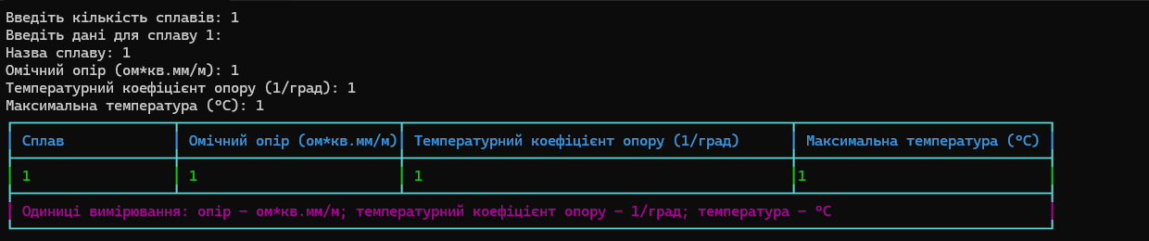

Завдання 3-4:

Використовуючи завдання власного варіанта до лабораторної роботи 3 з електронних методичних вказівок з основ програмування та алгоритмічних мов, створив проект з реалізації цих завдань засобами мови C# та виконав завдання, покращивши гнучкість програми обчислення виразу, якщо вхідні дані є некоректними із точки зору математичних правил (нуль в знаменнику, від’ємне значення під знаком квадратного кореня та ін.). Використав механізм обробки відповідних виключень (try … catch … finally).

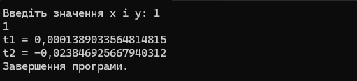

Завдання 5-6:

Використовуючи завдання власного варіанта до лабораторної роботи 5 з електронних методичних вказівок з основ програмування та алгоритмічних мов, створив проект з реалізації цих завдань засобами мови C# та виконав завдання без використання оператору `if` у будь-яких формах.

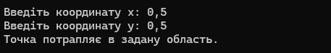

Завдання 7-8:

Використовуючи завдання власного варіанта до лабораторної роботи 6 з електронних методичних вказівок з основ програмування та алгоритмічних мов, створив проект з реалізації цих завдань засобами мови C# та виконав завдання, переробивши алгоритм вираховування суми ряду таким чином: похибка та кількість членів ряду були введені як вхідні параметри у відповідні змінні. Сума ряду обчислювалась або при досягненні заданої похибки, або при досягненні заданої кількості членів ряду із видачою відповідного повідомлення.

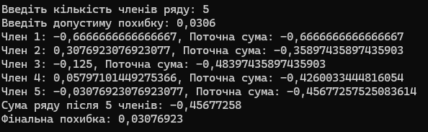  
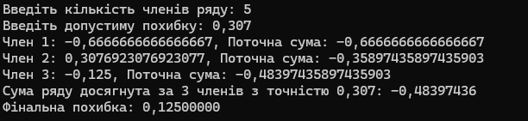

Завдання 9-10:

Використовуючи завдання власного варіанта до лабораторної роботи 7 з електронних методичних вказівок з основ програмування та алгоритмічних мов, створив проект з реалізації цих завдань засобами мови C# та виконав завдання, покращивши зовнішній вигляд побудованого графіку за допомогою символів псевдографіки (⸜, ⸝, ⸺, \, /, ¬ та ін.) та налаштування кольорів консолі. Числа відображалися одним кольором, пояснюючий текст — іншим, графік — іншим.

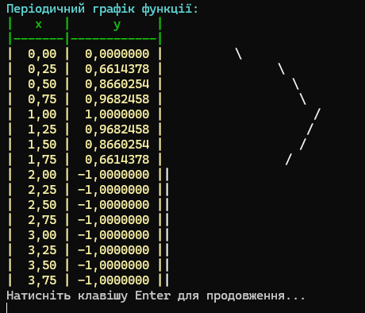

**Висновки:**

* Під час лабораторної роботи було розглянуто базові оператори мови C#.
* Було здобуто навички у введенні даних через консоль та їх подальшій обробці.
* Досліджено основи арифметичних, логічних операцій та їх використання для обчислень і прийняття рішень у програмі.